**INSTRUMENT DE EVALUARE SUMATIVĂ**

**Domeniul de pregătire profesională: Construcții, instalații și lucrări publice**

**Calificarea profesională: Tehnician desenator pentru construcții și instalații**

**Modulul IV: Măsurători în construcţii şi lucrări publice**

**Clasa a X-a**

**Unitatea de rezultate ale învățării 4:**

**Realizarea măsurătorilor specifice construcțiilor, instalaţiilor şi lucrărilor publice**

**Rezultatele învățării**

**Cunoștințe:**

**4.1.8.** Măsurători şi calcule pentru determinarea rezultatelor finale ale măsurătorilor pentru:

- cotarea şi executarea releveelor

**-** lucrări de terasamente;

- lucrări de betoane;

- lucrări de zidărie;

- lucrări de finisaje;

- lucrări de izolaţii;

- lucrări pentru construcţii metalice;

- lucrări de tâmplărie

- lucrări de instalaţii

**Abilități:**

**4.2.10.**Executarea măsurătorilor materialelor, la constructiile existente şi pe categorii de lucrări specifice domeniului construcţii, instalaţii şi lucrări publice, cu instrumente adecvate

**4.2.11.** *Calcularea cantităţilor de materiale necesare pe baza măsurătorilor, din domeniul lucrărilor de construcţii, instalaţii şi lucrări publice*

**4.2.12.** *Înregistrarea măsurătorilor şi a calculelor în registrul de intrare privind evidenţierea probelor de funcţionalitate, durabilitate, rezistenţă, stabilitate şi confort al construcţiilor, instalaţiilor şi lucrărilor publice*

**Atitudini:**

**4.3.7.** Defalcarea în mod autonom, cu corectitudine şi responsabilitate a lucrărilor de construcţii pe categorii de lucrări, în vederea executării măsurătorilor

**Obiectivele evaluării**

* Să indentifice gradul în care elevul este capabil să clasifice categoriile de lucrări
* Să indentifice gradul în care elevul este capabil să efectueze măsurători în vederea executării releveelor
* Să identifice măsura în care elevul este capabil să execute la scară schițe de releveu
* Să furnizeze informații despre capacitatea elevului de a efectua calcule pentru elaborarea antemăsurătorii

**Conținuturi**

* Categorii de lucrări de construcţii: de terasamente, de betoane, de zidărie, de finisaje, de izolaţii, de tâmplărie, pentru construcţii metalice
* Măsurători la lucrări de construcţii existente cu instrumente adecvate.
* Lucrări de construcţii pe categorii de lucrări: lucrări de terasamente; lucrări de betoane; lucrări de zidărie; lucrări de finisaje; lucrări de izolaţii; lucrări pentru construcţii metalice; lucrări de tâmplărie; şi lucrări de instalaţii pe categorii de lucrări
* Elaborarea antemăsurătorilor pe articole de deviz. Calcule pentru lungimi; suprafeţe; volume; bucăţi; kg.
* Schiţe de releveu la scară.

**MATRICEA DE SPECIFICAŢII**

|  |  |  |  |  |  |  |  |
| --- | --- | --- | --- | --- | --- | --- | --- |
| **Niveluri cognitive**  **Conținuturi** | a-și aminti | a întelege | a aplica | a analiza | Total itemi | Ponderea  %  itemi | Ponderea  %  punctaj |
| Categorii de lucrări de construcţii | **1**  **I.1.3-3p** |  |  | **1**  **II.3-**  **14p** | **2**  **17 p** | **11,76%** | **18,88 %** |
| Măsurători la lucrări de construcţii existente cu instrumente adecvate | **1**  **I.2-**  **10p** | **2**  **II.1.2-3p**  **II.1.3-3p** |  |  | **3**  **16 p** | **17,64%** | **17,78%** |
| Elaborarea  antemăsurătorilor | **1**  **I.1.2-3p** | **1**  **II.1.1-**  **3p** | **2**  **III.2-4p III.3-20p** | **1**  **II.2-8p** | **5**  **38 p** | **29,41%** | **42,22 %** |
| Schiţe de releveu la scară | **1**  **I.1.1-3p** | **5**  **I.3.1/I.3.2/**  **I.3.3/I.3.4/**  **I.3.5**  **10p** | **1**  **III.1-**  **6p** |  | **7**  **19 p** | **41,19%** | **21,12 %** |
| **Total itemi/punctaj** | **4**  **19p** | **8**  **19 p** | **3**  **30 p** | **2**  **22p** | **17**  **90 p** | **100%** | **100%** |
| **Ponderea %-itemi** | **23,53%** | **47,07%** | **17,64 %** | **11,76 %** | **100%** |  |  |
| **Ponderea %-punctaj** | **21,12%** | **21,12%** | **33,33%** | **24,43 %** | **100%** |  |  |

**TEST DE EVALUARE SUMATIVĂ**

Toate subiectele sunt obligatorii.

Se acordă 10 puncte din oficiu.

Timpul efectiv de lucru este de 50 min.

**SUBIECTUL I (29 puncte) Va**

**rian83**

**I.1. Pentru fiecare dintre cerinţele de mai jos scrieţi pe foaia de lucru, litera corespunzătoare răspunsului corect: ( 9 p )**

1. Desenele de execuţie reprezintă piesele desenate din proiectul de execuţie întocmite de:

a. beneficiar

b. director

c. inginer sef

d. proiectant

2. Piesa scrisă prin care se calculează preţul unor lucrări de construcţii se numeşte:

a. antemăsurătoarea

b. devizul

c. lista de materiale

d. memoriu tehnic

3. Normele de deviz pentru lucrări de construcţii industriale, agrozootehnice,locuinţe și social culturale se găsesc in :

a. Indicatorul „ A ”;

b. Indicatorul„ C ”;

c. Indicatorul„ I”;

d. Indicatorul „ S ”.

**I.2.** În **coloana A** sunt indicate diferite lucrări de construcţii şi instalaţii, iar în **coloana B,** unităţile de măsură aferente acestora. Scrieţi pe foaia de lucru, asocierile corecte dintre fiecare cifră din coloana A şi litera corespunzătoare din coloana B. **(10 p)**

|  |  |  |  |
| --- | --- | --- | --- |
| A. Lucrarea executată | | B. Unitatea de măsură | |
| 1. | armături | a. | m² |
| 2. | fixare ţevi pentru instalaţii | b. | m³ |
| 3. | montare lavoare | c. | m |
| 4. | tencuieli | d. | kg. |
| 5. | turnare beton | e. | tona |
|  |  | f. | buc. |

**I.3. Transcrieţi pe foaia de lucru, numărul corespunzător fiecărui enunţ (1, 2, 3,4,5) şi notaţi în dreptul lui litera A, dacă apreciaţi că enunţul este adevărat, sau litera F, dacă apreciaţi că enunţul este fals. ( 10p)**

1. Releveul este o reprezentare, obţinută prin măsurarea şi desenarea la scară, in plan, secțiuni și vederi, a unei clădiri existente.

2. Scopul unui releveu este realizarea unei documentații tehnice cât mai precise și complete pentru clădiri ce urmează a fi executate.

3.Noțiunea de măsurătoare se referă la un obiect realizat, în timp ce antemăsurătoarea precede execuția obiectului.

4. Pentru reprezentarea planului unei construcții existente este necesar măsurarea tuturor dimensiunilor în planul orizontal al obiectului respectiv.

5. Planul unei construcții este secțiunea verticală obținută prin secționarea clădirii cu un plan imaginar, la o înălțime caracteristică.

**SUBIECTUL II (31 puncte) Va**

**II.1. Scrieţi pe foaia de lucru cuvintele potrivite care completează spaţiile libere(1),(2),(3) astfel încât enunţurile de mai jos sǎ fie corecte: (9p)**

1. La baza antemăsurătorii stau piesele………(1)…, prezentate in documentaţia tehnica a proiectului de execuţie.

2. Zidăria se măsoară la ……(2)…. real executat, cu scăderea tuturor golurilor mai mari de 0.5 mp.

3.Măsuratoarea este o activitate ...(3)....care se referă la o construcție existentă.

**II.2.** Un tip de articol de deviz are următoarea notație cu simbolul aferent:

*CD02A : Zidărie din piatră pentru construcții executată cu mortar ciment – var.*

Analizați acest articol de deviz precizând semnificația fiecărui element din notație

**(8 p)**

**II.3. În imaginea de mai jos este prezentată o soluţie de realizare a planşeelor la structuri cu pereţi portanţi din zidărie. Analizaţi cu atenţie desenul şi răspundeţi, pe foaia de lucru, la următoarele cerinţe: ......... (14 p)**

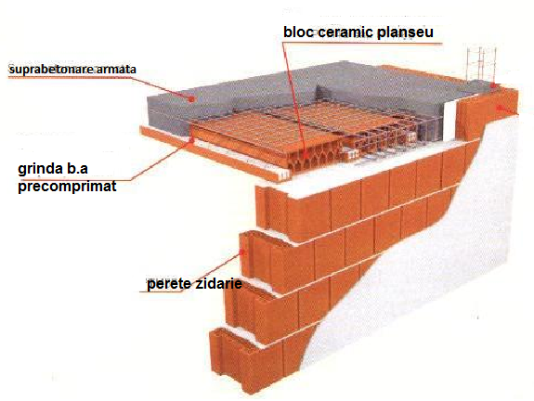

1. Prezentaţi tipul planşeului utilizat ( **3p)**
2. Enumerați patru avantaje ale acestui tip de planşeu. ( **8 p)**
3. Precizaţi rolul suprabetonării din beton armat (**3p)**

**SUBIECTUL III (30 puncte) Va**

În schița de mai jos este reprezentată o încăpere a unei case de locuit cu destinația baie, care are înălțimea nivelului de 2,60 m. Acesta va fi finisită cu un placaj de faianța pe pereți până la înălțimea de 1,50 m, iar restul până la 2,60m și tavanul vor fi zugrăvite (zugrăvea lavabilă în 2 straturi) . Analizați cu atenție desenul și răspundeți pe foaia de lucru la următoarele cerințe:

1. Reprezentaţi suprafaţa desfăşurată a pereților încăperii; **4p**
2. Calculaţi suprafaţa ce urmează a fi zugrăvită, la pereţi şi tavane; **20p**
3. Determinați necesarul de vopsea lavabilă , știind că pentru 10 mp de suprafață se consumă 1 litru de vopsea la un singur stat. **6p**

.

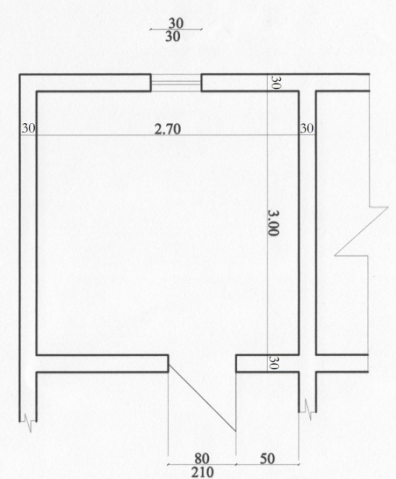

**Barem de corectare și notare**

**TEST DE EVALUARE SUMATIVA**

Toate subiectele sunt obligatorii.

Se acordă 10 puncte din oficiu.

**SUBIECTUL I ( 29 puncte)**

**I.1................................................................................................total 9 p**

**1-d; 2-a; 3-b.**

*Pentru fiecare răspuns corect se acordă* ***3p ;***

*Pentru răspuns incorect sau lipsa acestuia ,****0p.***

**I.2...............................................................................................total 10 p**

**1-d; 2-c; 3- f; 4-a; 5-b.**

*Pentru fiecare răspuns corect se acorda* ***2p ;***

*Pentru răspuns incorect sau lipsa acestuia ,****0p.***

**I.3...............................................................................................total 10 p**

**1-A, 2-F, 3-A, 4-A, 5-F**

*Pentru fiecare răspuns corect se acordă* ***2p ;***

*Pentru răspuns incorect sau lipsa acestuia ,****0p.***

**SUBIECTUL II ( 31 puncte)**

**II.1...................................................................................... total 9 p**

1-desenate ;

2-metru cub.

3-practică.

*Pentru fiecare răspuns corect se acorda* ***3p ;***

*Pentru răspuns incorect sau lipsa acestuia ,****0p.***

**II.2……………………………………………………............. total 8 p**

C-colecția de norme;

D-capitolul de lucrări;

02-număr de ordine al normei in cadrul capitolului;

A-varianta.

*Pentru fiecare răspuns corect se acorda* ***2 p;***

*Pentru răspuns incorect sau lipsa acestuia* ***0 p.***

**II.3……………………………………………………………… total 14 p**

**II.3.1. (3 p)**

Planşeu cu grinzi din beton precomprimat şi elemente de umplutură din corpuri ceramice.

*Pentru răspuns corect se acordă 3 p;*

*Pentru răspuns partial corect se acordă 1 p;*

*Pentru răspuns incorect sau lipsa acestuia 0 p.*

**II.3.2. (8 p)**

Grinzile precomprimate sunt mai economice pentru deschideri mari, rezultând un consum redus de oţel; Greutate scăzută datorită elementelor de umplutură cu goluri; Manoperă redusă-se poate monta de un singur muncitor; Izolare termică ridicată; Timp de execuţie redus datorită utilizării elementelor prefabricate.

*Pentru oricare răspuns corect se acordă câte* ***2******p****;*

*Pentru răspuns partial corect se acordă* ***jumătate*** *din punctaj;*

*Pentru răspuns incorect sau lipsa acestuia* ***0******p****.*

**II.3.3. (3p)**

Asigură continuitatea şi rigiditatea planşeului şi o mai bună repartizare transversală a încărcărilor concentrate verticale la mai multe grinzi.

*Pentru răspuns corect se acordă câte* ***3******p****;*

*Pentru răspuns partial corect se acordă* ***1p;***

*Pentru răspuns incorect sau lipsa acestuia* ***0******p****.*

**SUBIECTUL III ( 30 puncte)**

**III.1**. Reprezentarea suprafeței desfăsurată (**4p)**

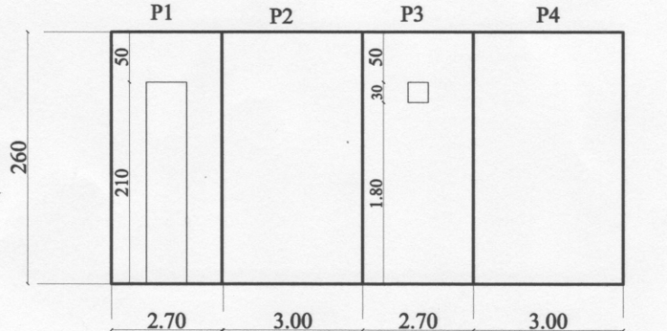

*Pentru reprezentarea corectă a suprafeței desfășurate se acordă* ***4p ;***

*Se acordă jumătate din punctajul alocat prin barem, în situaţia în care reprezentarea suprafeței desfășurate este parţial corectă sau incompletă.*

*Pentru răspuns incorect sau lipsa acestuia ,****0p***

**III.2.** Calculul suprafeţei ce urmează a fi zugrăvită, la pereţi şi tavane **(20 p)**

distribuit astfel :

**2p - Sp1 =2,70x1,10=2,97 mp**

**2p** - Sgol usa=0,80x0,60=0,48mp < 0,50 mp – nu se scade

**2p - Sp2=3,00x1,10=3,30 mp**

**2p - Sp3=2,70x1,10=2,97 mp**

**2p** - Sgol fereastra=0,30x0,30=0,09 mp < 0,50 mp nu se scade

**2p - Sp4=3,00x1,10=3,30 mp**

**2p -** Stotal pereti=12,54 mp

**4p - Stavan=3,00x2,71=8,10 mp**

**2p - Stotal zugr.=12,54+8,10=20,64 mp**

*Pentru răspuns parțial corect – calcul corect și lipsa unității de măsură -se acordă jumătate din punctajul alocat* ***.*** *Pentru răspuns incorect sau lipsa acestuia ,****0p***

**III.3.** Necesarul de vopsea lavabilă (**6 p)**

**10 mp……….1l**

**20,64 mp…….x l**

**4p – pentru X=20,64x1/10=2,64 l/1strat**

**2 p- pentru 2 straturi= 2x2,64= 5,28 l ~5,5 l vopsea lavabilă**

*Pentru răspuns parțial corect – calcul corect și lipsa unității de măsură -se acordă jumătate din punctajul alocat* ***.*** *Pentru răspuns incorect sau lipsa acestuia ,****0p***

Tabelul  conversie punctaj test – notă

|  |  |  |
| --- | --- | --- |
| Subiectul | Punctaj acordat | Punctaj obtinut |
| **I** | 29 |  |
| **II** | 31 |  |
| **III** | 30 |  |
| **Din oficiu** | 10 |  |
| **Total** | 100 |  |
| **Nota =** puntaj obtinut/10 | | |